11.6.1 Система "Стрелец"

Общие положения


Данный раздел не является руководством по использованию системы "Стрелец", а предназначен только для описания принципов ее работы в составе интегрированной системы ParsecNET. Для изучения системы "Стрелец" обратитесь к оригинальному руководству.

Радиоканальная система охранно-пожарной сигнализации "Стрелец" позволяет оборудовать системой ОПС как небольшие, так и достаточно крупные объекты.
Неоспоримым преимуществом системы является простота ее монтажа (не требуется прокладка коммуникаций), а также более высокая (по сравнению с проводными системами) надежность при пожаре.

Версией 3.1 системы ParsecNET поддерживает полностью или частично следующее оборудование системы "Стрелец":
Радиоканальные расширители типов РРОП, АСБ-РС, РРП-240, РРОП-И; Охранные извещатели типов Икар-5Р, Аргус-Р, Икар-4Р;
Пожарные извещатели типов Аврора-Р, Аврора-ДТР, Аврора-ТР, ИПДЛ-Р; Входные модули с одним шлейфом сигнализации РИГ, ДПВ-Р, ТД-Р; Радиобрелок управления РБУ;
Ручной пожарный извещатель ИПР-Р; Исполнительное устройство ИБ-Р;
Поверхностные акустические извещатели Арфа-Р, Арфа-Р, Арфа-2Р; Системные устройства управления типов ПУ-Р, БПИ RS-RF, ПУП-Р; Локальный беспроводной пульт управления ПУЛ-Р;
Локальный пульт управления ПУЛ;
Исполнительные устройства ИБ-Р и.2, Сирена-Р, "Маячок";
Коммуникационные устройства УОО-АВ исп.1, УОО-Аргон, УОО-GSM-C1, УОО-Атлас-20; Исполнительные устройства Орфей-Р, Орфей-РТР;
Блоки управления и контроля типов ШС БУК-Р, ШС1 БУК-Р, ШС2 БУК-Р, ШС3 БУК-Р, ШС4 БУК-Р.

Важно: Если конфигурирование системы "Стрелец" в целом делается ее штатными средствами, то занесение субъектов доступа настоятельно рекомендуется делать средствами системы ParsecNET, что обеспечит однозначную идентификацию пользователей "Стрельца" вне зависимости от того, в каком радиорасширителе эти пользователи присутствуют.

См. также:
Подключение и настройка 307
Использование системы 311

307

ООО «НПО Релвест»
      - Подключение и настройка

Подключение оборудования
Если у вас имеется система "Стрелец", предварительно сконфигурированная своими штатными средствами, можно подключать ее к системе ParsecNET. Для этого подключите нулевой радиорасширитель "Стрелец" к СОМ-порту сервера или зарегистрированной рабочей станции Parsec. Примерно в течение полутора минут в редакторе оборудования под компьютером, к которому подключен "Стрелец" появится соответствующий канал, как показано на рисунке ниже.

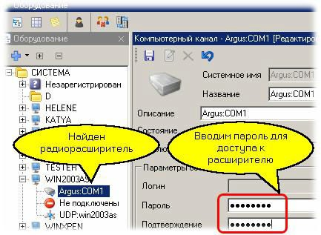

Важно: Для конфигурирования системы "Стрелец с помощью ее собственных утилит следует подключать ее к компьютеру, на котором не установлена система ParsecNET, так как ParsecNET захватит СОМ-порт "Стрельца" и не позволит использовать ее другим программам, в том числе утилитам настройки.

Выбрав канал "Argus:COMx" в дереве оборудования, переходим в панель свойств, включаем режим редактирования и вводим пароль для доступа к "Стрельцу".

Для системы "Стрелец" пароль по умолчанию - 11112222 (четыре единицы и четыре двойки).

Теперь можно перейти к получению конфигурации системы "Стрелец", для чего необходимо на канале из контекстного меню выбрать "Поиск оборудования":

308

ООО «НПО Релвест»

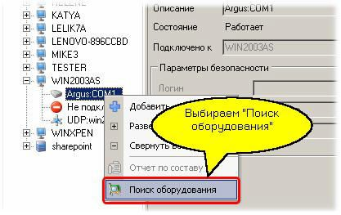

Через некоторое время (от одной до нескольких минут, в зависимости от масштабов системы ОПС) ParsecNET обнаружит все подключенное оборудование и разместит его в дереве оборудования. Пример показан на следующем рисунке:

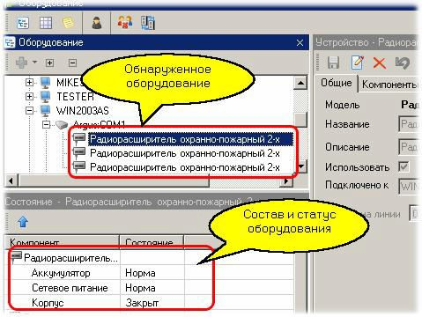

В дереве появятся все радиорасширители, подключенные к конкретному компьютеру, а при выборе в дереве конкретного расширителя в списке ниже появится статус расширителя и перечень оборудования (например, датчик), которое подключено к данному расширителю. Кроме того, в списке будут показаны все поддерживаемые расширителем разделы - как локальные, так и глобальные.
Более того, все обнаруженное оборудование системы "Стрелец" будет автоматически распределено в корень главной организации (СИСТЕМА или SYSTEM). Вам останется в дальнейшем в редакторе топологии распределить разделы и оборудование по элементам топологии, если вам это необходимо.

Убираем лишнее оборудование
Если вам не требуется использовать все разделы или оборудование, что достаточно часто встречается на практике, то вы можете на кладке "Права" панели свойств редактора оборудования изъять из обращения ненужные элементы. Например, на рисунке ниже мы исключаем разделы с пятого по шестнадцатый:

309

ООО «НПО Релвест»

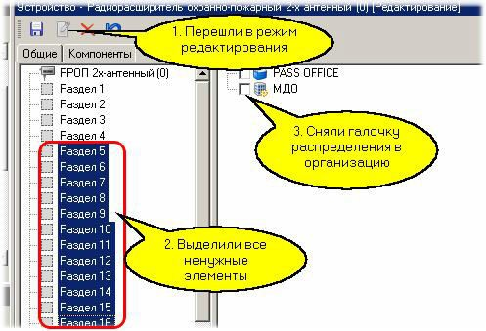

После того, как неиспользуемое (как минимум в данной организации) оборудование и разделы отредактированы, можно настроить некоторые параметры работы компонентов системы "Стрелец".

Конфигурирование оборудования
Основная конфигурация системы "Стрелец" производится ее собственными средствами, в системе можно откорректировать некоторые параметры, необходимые в ежедневной работе, а также поименовать сущности осмысленными именами.
Например, для раздела можно указать, помимо его смыслового описания, время задержки постановки на охрану и снятия с охраны, как показано на следующем рисунке:

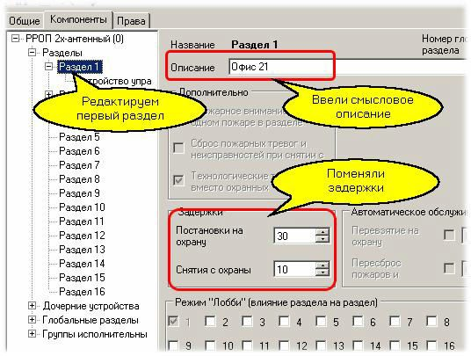

Замечание: Те параметры, которые доступны для изменения, в режиме редактирования вы можете поменять. Остальные даются справочно, поменять их невозможно, и они отображаются серым цветом даже в режиме

310

ООО «НПО Релвест»

редактирования, как это видно на рисунке выше.

Привязка к территориям
Для осмысленного использования системы необходимо распределить ее компоненты по топологии с помощью редактора топологии 128 . Как уже упоминалось выше, все обнаруженное оборудование системы "Стрелец" автоматически распределяется в корень главной организации (СИСТЕМА или SYSTEM).
В нашем примере мы первый раздел разместим на территории "Офис 21", а второй раздел - на территории "Офис 25". Первый способ иллюстрируется следующим рисунком:

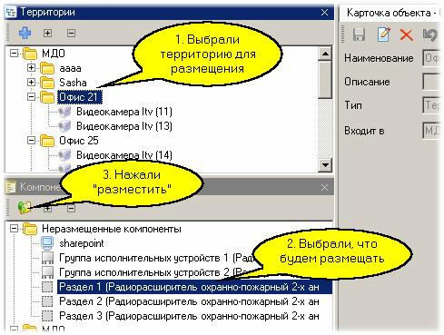

На следующем рисунке показан результат предыдущих действий:

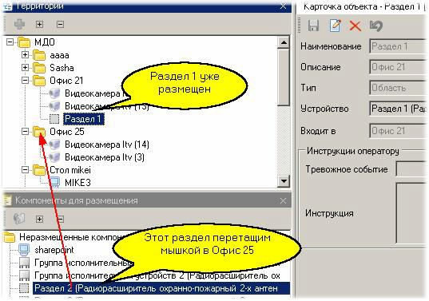

311

ООО «НПО Релвест»

Размещение на графическом плане
Для примера разместим раздел 2 и его датчик на графическом плане, используя для этого редактор топологии. На рисунке ниже (режим редактирования плана) мы разместили раздел 2 и его датчик на фоновой подложке плана:

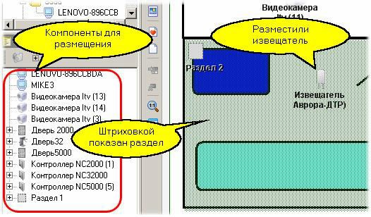

В разделе использования системы 311 мы увидим, как будут работать размещенные компоненты.

      - Использование системы

"Стрелец" в мониторе событий
Система "Стрелец" позволяет в мониторе событий обеспечить наблюдение за состоянием компонентов (статус датчиков, разделов и так далее), а также управлять (ставить разделы на охрану или снимать с охраны). В панели событий и тревог также будут отображаться события от всех имеющихся в рамках организации компонентов системы "Стрелец".
Ниже на рисунке показано контекстное меню постановки локального раздела на охрану в дереве территорий монитора событий (раздел 2 нулевого расширителя был переименован в "Область охраны" при редактировании плана территорий):

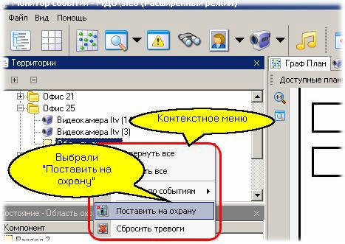

Точно так же можно ставить на охрану и снимать с охраны выбранные в мониторе событий разделы с помощью интерактивной панели инструментов монитора событий:

312

ООО «НПО Релвест»

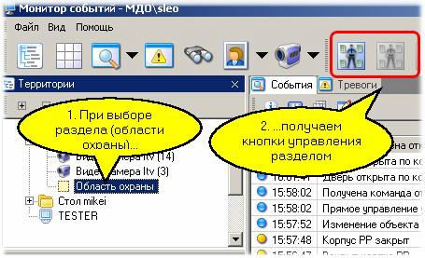

"Стрелец" на графических планах
Если вы поместили компоненты системы "Стрелец" на графический план в редакторе территорий, то как и для других компонентов интегрированной системы ParsecNET, мы получаем возможность наблюдения на плане статуса компонентов (разделов, извещателей) и управления ими (постановка или снятие с охраны), как показано для примера на рисунке ниже:

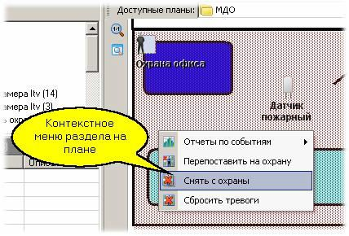

Совместная работа подсистем
Помимо возможности наблюдать и управлять работой различных подсистем, интегрированных в ParsecNET, имеется возможность организовать их взаимодействие при реагировании на происходящие в системе события, для чего используется редактор (менеджер) заданий 187 .
Для иллюстрации сказанного заставим по пожарной тревоге открыть дверь помещения, в котором произошло возгорание, а также включить запись происходящего на находящуюся в помещении видеокамеру. На рисунке ниже мы видим, что офис 25 имеет область охраны (причем это раздел пожарной охраны), дверь в помещение, а также две видеокамеры.

313

ООО «НПО Релвест»

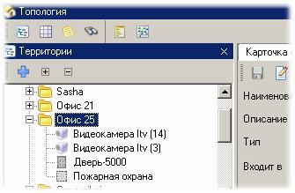

С помощью редактора заданий создадим задание, выполняющее поставленную выше задачу взаимодействия подсистем по сигналу пожарной тревоги:

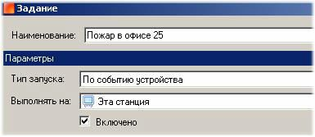

В качестве источника назначим область пожарной охраны:

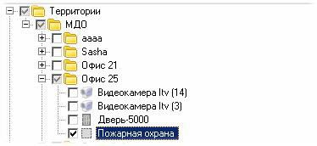

Событием, инициирующим выполнение задания, назначим пожарную тревогу:

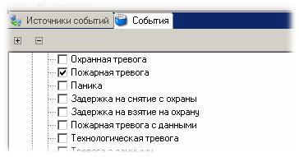

Теперь перейдем к формированию реакции на выбранное событие. Для этого на панели действий редактора заданий выбираем пункт "Добавить - Команда устройству":

314

ООО «НПО Релвест»

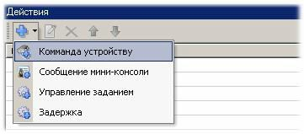

В открывшемся диалоге выберем дверь и назначим ей команду "Открыть дверь":

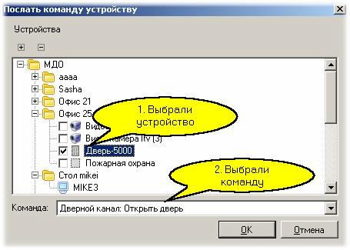

Аналогично создадим команду для камеры для начала записи события. В результате получим такую последовательность действий по сигналу пожарной тревоги:

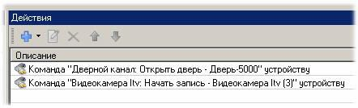

Таким образом можно организовать сколь угодно сложное взаимодействие любых компонентов любых подсистем, интегрированных в ParsecNET.

